「その動画、共有する？」

中学生のユウキは、ある日の晩、自分の部屋でスマートフォンを使い、動画共有サイトを見ていました。「面白そうな動画はないかな」とサイトをスクロールしていると、一つの動画のサムネイルを見つけました。そのサムネイルには「行ってみた！！○○市立○○中学校区」と書かれており、自分の中学校名や自宅の近くにある商店街、友だちが住むマンションなどが写っていました。
ユウキは何気なくその動画を見てみると、地域の人々を悪く言う内容に不快な気持ちになりましたが、配信者が冗談めかして進行するため、次第に面白く感じるようになりました。そこでユウキは、自分のSNSアカウントにその動画を投稿しました。動画を見た友人から「面白い！」といったリアクションがあり、メッセージアプリで動画の面白いところを言い合うことで、さらにその動画が面白いと感じるようになりました。
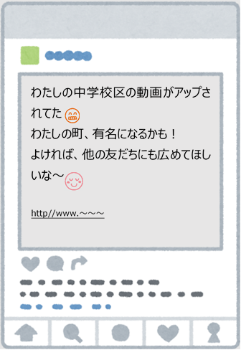
同じクラスのアオイは、自宅で学校の宿題をしているところでした。突然、机に置いていたスマートフォンが震え、画面を見るとユウキがグループ内の人が見られるようSNSを更新したという通知が届いていました。アオイがユウキのSNSを確認すると一つの動画が共有されていました。
「ふーん。うちの中学校区が紹介されてるのか。近くのあのお店とか紹介されているかな？」と興味を持ち、その動画を見てみることにしました。動画の初めは、普段自分たちが買い物をしている商店街やそこで働いている人々、通学路の風景などが流れてきました。
「あ！ここ知ってる。この店のコロッケが美味しいんだよね。」などと楽しく見ていましたが、その後の動画を見て、その気分は一転しました。
校区の空き家を写したり、地域や学校のことについて誤った情報をテロップで流したり、偏見に満ちた情報が、本当のことのように話されていて、自分の地域のことを怖いところだと印象をもたせるような動画で、不安な気持ちになりました。
「こんな動画を投稿するなんてダメだよ。絶対に許せない！」

翌日、ユウキはアオイから声をかけられました。「SNSで共有してた動画、あれは本当によくないよ。見ていて不安な気持ちになったよ。あんな動画を共有するなんて信じられない!」とアオイは少しきつい口調で指摘しました。
アオイの言葉にハッとしたユウキは、自分が何をしたのかを初めて真剣に考えました。ユウキは、アオイの指摘を受けて少し戸惑いもありましたが、友人たちとグループ内で動画を共有しただけで、面白い部分もあったし、悪意はなかったと感じていました。ユウキは、アオイの言葉を心に留めつつも、自分の行動が本当に悪かったのかどうかをまだ十分には納得していませんでした。アオイ以外のSNSグループの友だちからの反応は今のところありませんでした。

